Bemutatta első elektromos autóját a győri Széchenyi István Egyetem Formula Student-csapata
Januárban jelentette be az Arrabona Racing Team, hogy – követve az autóipar és a Formula Student-versenysorozat trendjeit – a belső égésű motort villamos hajtásra cseréli. A csapat azóta elkészítette az új korszak első autóját, amit nemrégiben a nagyközönségnek is bemutatott. Az ART_12 névre keresztelt modell első hivatalos megmérettetésére augusztusban kerül sor Horvátországban.
A szokásosnál is nagyobb érdeklődés előzte meg a Széchenyi István Egyetem Formula Student-csapata, az Arrabona Racing Team (ART) idei rollout – azaz az új járművet bemutató – rendezvényét, ugyanis az első olyan autójukat leplezték le, amelyben akkumulátor szolgáltatja az energiát. A várakozás a váltás miatti kíváncsiságnak volt köszönhető: vajon a 2024-es magyar verseny győztese milyen konstrukcióval debütál az elektromos kategóriában?
„A tavalyi FS East-győzelem történelmi pillanat, a magyar felsőoktatásban is páratlan siker volt, egyben egy korszak méltó lezárása” – elevenítette fel az eseményen tartott köszöntőjében a gárda legnagyobb eredményét dr. Lukács Eszter, a Széchenyi István Egyetem nemzetközi és stratégiai kapcsolatokért felelős elnökhelyettese. „A mai alkalom mérföldkő a csapat számára, amely bátran lépett egy új, fenntarthatóságot is szolgáló irányba. Intézményünknek kiemelten fontos, hogy a kor aktuális kihívásaira felkészült, gyakorlati tudású szakembereket képezzünk, amihez az Arrabona Racing Team tevékenysége nagyban hozzájárul” – fogalmazott.
Tumpek Barna, a győri Audi Hungaria Zrt. termékadat-menedzsment és homologizációtámogatás részlegének vezetője szintén a hallgatói tehetségműhelyek fontosságát emelte ki beszédében. „Amikor a campuson járok, mindig égnek a lámpák a műhelyben, zajlik a munka. A tehetséges, agilis fiatalok szakmailag felkészültek, és pontosan tudják azt is, milyen egy projekten dolgozni, milyen a rugalmasság, milyen egy konfliktushelyzet. Ezek a képességek nem a fán teremnek, és ezt az Audi Hungaria nagyon üdvözli. Ennek jele, hogy az elmúlt években számos munkatársunk került ki az Arrabona Racing Teamből” – mondta.
A rendezvényen több pódiumbeszélgetést is hallhatott a közönség. Elsőként az ART egyik legrégebbi támogatója, a FRIMO Hungary Kft. nevében Hermann Tibor ügyvezető mutatta be vállalkozásukat. A cég egyedi alkatrészeket gyárt a csapatnak, cserébe a hallgatók többek között marketingterületen segítenek a társaságnak, ahol gyakornokként vagy akár főállásban is szívesen fogadják a tehetséges fiatalokat.
Ezt követően Bariska Szilárd, az ART csapatvezetője kifejtette: a kategóriaváltás ellenére minden eddiginél több céggel kötöttek együttműködést, ami jól mutatja az ipar nyitottságát az e-mobilitás és a hozzá kapcsolódó innovatív technológiák irányába. Az új támogatók közül kiemelkedik a Drivetrain Innovation Kft. (DTI), amely a speciálisan versenyjárművek számára kifejlesztett, nagy hatásfokú inverterét (a villanymotorokhoz használt frekvenciaváltót) először a Széchenyi-egyetem csapatának biztosította. Sárkány Richárd, a cég egyik alapítója az eseményen Bazsó Gábor „Karotta” újságíróval közösen egy korábbi munkájukat is ismertette.
Bariska Szilárd az autó leleplezése előtt kifejtette: tavaly nyár végére minden adott volt, hogy elkötelezzék magukat a váltás mellett. „Kellett hozzá bátorság is, hiszen járt utat hagytunk el a járatlanért, ráadásul »benzinvérűként« a belső égésű motort nehezen engedtük el, főleg sikereink birtokában. Nem mi vagyunk az egyetlenek, akik tavaly még a belső égésű kategóriában indultak, idén viszont az elektromosban. Az utóbbiban sokkal többen szeretnének indulni, ez is mutatja, hogy merre van a Formula Student jövője” – világította meg a döntés hátterét.
Az ART_12 műszaki részleteiről Frech Mátyás konstrukciós vezető számolt be. „Idén tiszta lappal kezdtük a tervezést, semmilyen korábbi konstrukció nem korlátozott minket. A hajtásrendszerünkben teljesen új technológiát alkalmazunk. Az akkumulátorcsomag a szabályok szerinti maximális 600 voltos rendszerfeszültséget biztosítja, a hengercellás megoldás pedig a lehető legnagyobb üzembiztonságot adja. A rendszert szándékosan túlméreteztük, hogy ki tudjuk tapasztalni a határainkat a tesztek során, így a jövőben itt még lesznek karcsúsítási lehetőségeink” – indokolt.
A DTI által biztosított szilícium-karbid alapú inverterek akár 98 százalék feletti hatásfokkal is képesek működni. Míg korábban hátsókerék-meghajtású volt az autó, most lehetőség nyílik arra, hogy minden kereket külön motor hajtson, ami sokkal finomabb manőverezést tesz lehetővé. Mivel a szabályzat 80 kilowatt maximális teljesítményt enged, a sebesség fokozásához a leszorító erőt kellett növelni. Ezt az aerodinamikai csomag biztosítja: miután a korábban a belső égésű motorhoz tervezett hűtőrendszer méretét drasztikusan csökkenthették, így új oldalcsatornával és – eddig nem látott újításként – oldalszárnnyal egészült ki az autó. Szintén fontos, hogy a jármű tömege kisebb lett, amit karbon kompozit karosszériával értek el.
„Első elektromos autóhoz képest nagy dobásnak tartom az új modellt, a jármű az egész mezőnyben egyedinek számít. Olyan újításokat valósított meg a csapat, amiket nemcsak az eddigi ART-autókban nem láttunk, de más csapatoknál sem. Nagy potenciál van benne, még sokat lehet fejleszteni rajta a következő években” – vélekedett Baráth Márton, a csapat korábbi tagja, az Audi Hungaria Zrt. munkatársa. Hozzátette: az üzembiztonság szempontjából előnyei és hátrányai is vannak a villamos hajtásnak. „A kevesebb mozgó alkatrész miatt kisebb az esélye, hogy elszakad egy cső vagy szivárgás történik, emellett nincs akkora rezgés, és kevésbé sérülékeny a hűtőrendszer. Ugyanakkor egy elektromos szabályozó rendkívül érzékeny, ha bármilyen érték megszalad, azonnal letilt a rendszer, ami pillanatnyi vagy teljes megállást okozhat” – hangsúlyozta.
Végezetül Bariska Szilárd elmondta: miután az FS East szervezői bejelentették, hogy az idei esemény elmarad, a csapat Horvátországban, az augusztusi FS Alpe Adria versenyen áll először rajthoz, addig pedig rengeteget tesztelnek.
Sajtókapcsolat:
- Hancz Gábor, igazgató
- Kommunikációért és Sajtókapcsolatokért Felelős Igazgatóság
- +36 96 503 400/3788
- hancz.gabor@sze.hu
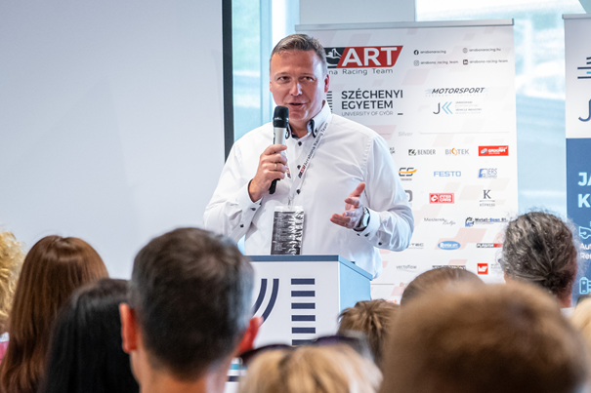 | © Fotó: Dudás Máté/Széchenyi István Egyetem
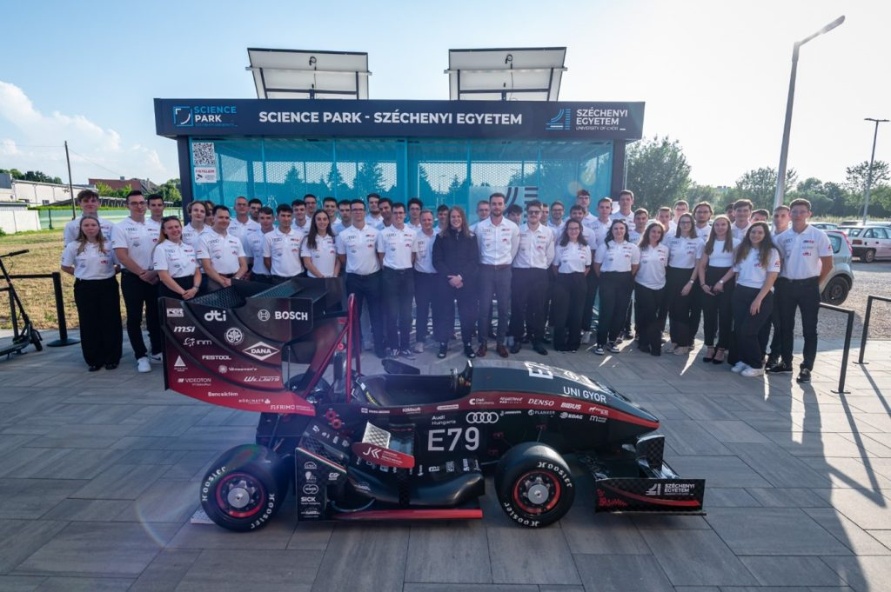 | © Fotó: Dudás Máté/Széchenyi István Egyetem
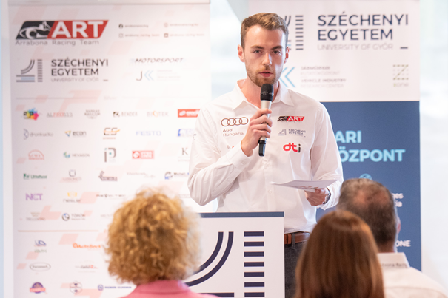 | © Fotó: Miklós Balázs/Széchenyi István Egyetem
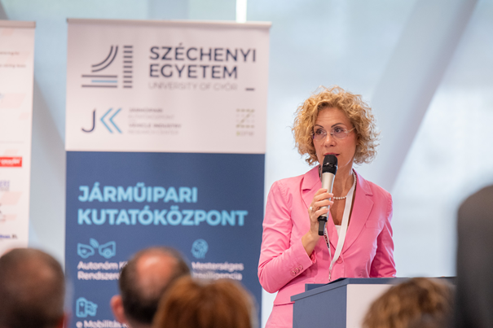 | © Fotó: Miklós Balázs/Széchenyi István Egyetem
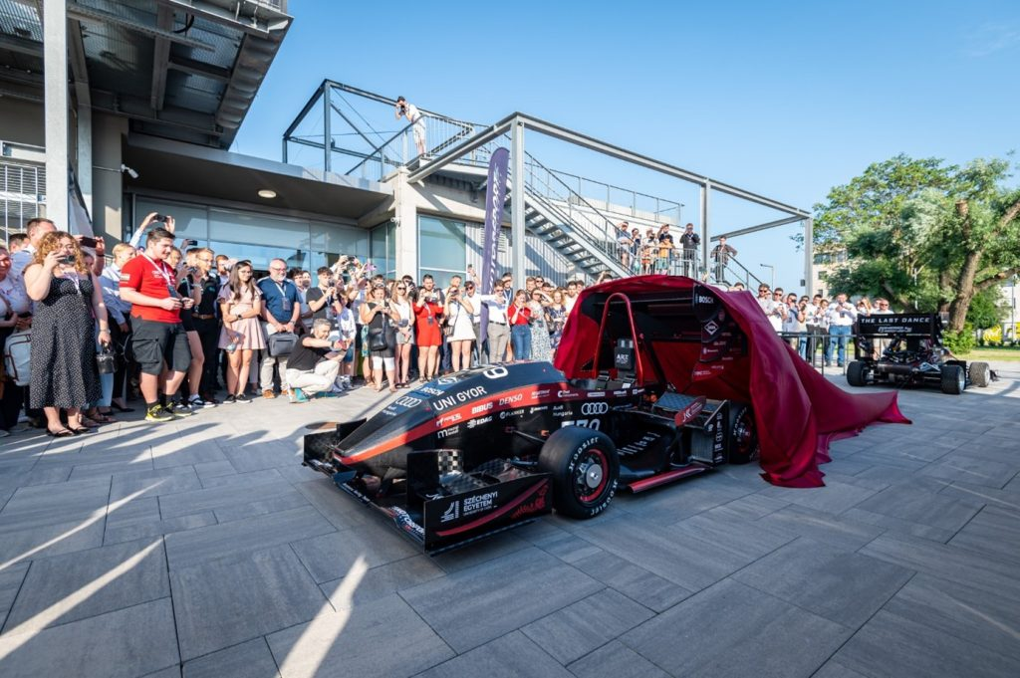 | © Fotó: Dudás Máté/Széchenyi István Egyetem
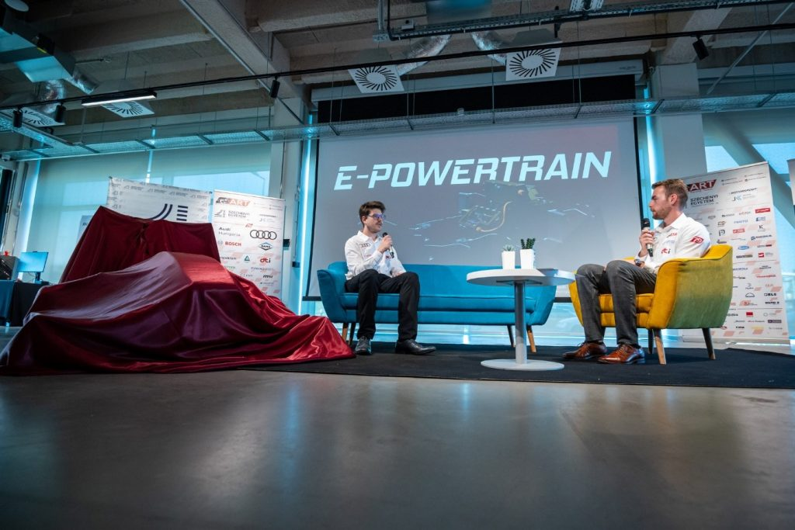 | © Fotó: Dudás Máté/Széchenyi István Egyetem
Eredeti tartalom: Széchenyi István Egyetem
Továbbította: Helló Sajtó! Üzleti Sajtószolgálat
Ez a sajtóközlemény a következő linken érhető el:

